باسمه تعالی
نان سبوس دار بخورید
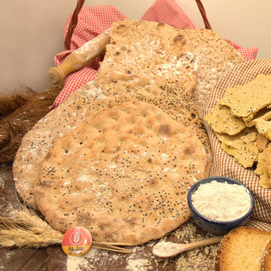
نــان ســبــوس دار چیست؟
نانی است که از آرد سبوس دار تهیه شده باشد. به طور کلی نانی که از دانه های سبوس دار گندم (با پوسته) تهیه مي شود را نان تيره يا سبوس دار مي نامند. در نان سبوس دار نسبت به نان سفيد به طور ميانگين دو برابر ويتامين، مواد معدني و مواد فيبري وجود دارد.
تغيير رنگ در اين نوع نان، به دليل افت کيفيت آن نيست بلکه به دليل بالا رفتن درصد سبوس موجود در آن است
. 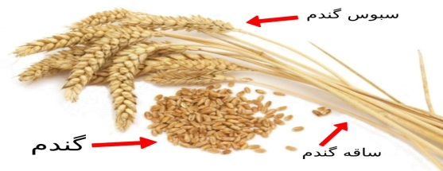
خواصّ نان سبوس دار
- برای سلامت چشم ها مفید بوده، وجود ویتامین های روی و نياسين در سبوس مي تواند به افزايش سلامت عمومي چشم کمک کند.
- یکی از فواید مصرف نان سبوس دار کمک به کاهش وزن است. سبوس موجود در نان باعـث احساس سـیری در فـرد می شود.
- به عملکرد دستگاه گوارش کمک کرده و در درمان بیماری هایی نظیر ورم معده و روده مفيد است.
- در کاهش جذب کلسترول خون نقش مهمّی داشته که باعث کاهش چربی خون شده و به طور غیر مستقيم از بروز بيماري هاي قلبي و عروقي پيشگيري مي کند و موجب مهار سكته هاي قلبي مي گردد.
- برای بیماران مبتلا به دیابت نوع۲ مفید بوده، مصرف سبوس، جذب قند را کاهش داده و در نتیجه؛ زمینه ابتلا به ديابت را کاهش مي دهد.
- به طور غیرمستقیم برکنترل فشار خون نیز مؤثر بوده و غذایی مفید براي مبتلايان به فشارخون بالا است.
- سرشار از آهن، اسیـد فولیک، املاح و ویتامین های ضروری براي رشـد کـودکان بوده؛ در بهبود رشد، افزايش هوش و رفتار خوب در كودكان مؤثر می باشد.
- دارای ويتامين B2 و نياسين مي باشد؛ اين ويتامينها باعث تمركز و دقت عمل شده و شادابي و خوشحالي را در انسان به وجود مي آورند.
- دارای منیـزیم می باشد؛ که باعث تقویت ماهیچه های روده شده و از دردهاي عضلاني جلوگيري مي کند.
- مصرف آن موجب استحکام و افزایش سلامت استخوان ها و دندان ها می گردد.
- سبوس مهمّ ترین راه درمان طبیعی یبوست به شمار می رود؛ جلوگیري از يبوست نيز از بروز بواسیر (هموروئيد(، سرطان روده، شقاق (فیشر)، فيستول و عفونت هاي دستگاه گوارش پيشگيري مي كند.
چند توصیه مهمّ در مورد نان

- از قرار دادن نان داغ در داخل کیسه های پلاستیکی خودداری کنید زيرا اين عمل باعث عرق کردن، تسريع در فساد و ايجاد آلودگي با کپک ها و زودتر بيات شدن نان مي گردد.

- نان کپک زده را هرگز در نان دور ریز، قرار ندهید سموم حاصل از این کپک در تغذیه دام به شیر منتقل شده و باعث احتمال بروز سرطان می گردد.
- در زمان خرید نان، به نان تازه و داغ کمی فرصت دهید تا خنک شود. سپس نان ها را در پارچه تمیزی قرار داده و به منزل ببرید

- هرگـز از روزنامه، برای حـمل نان، استفاده نکنید؛ زیرا روزنامه ها ممکن است دارای آلودگی میکروبي بوده و نان را آلوده کنند. همچنين جوهر موجود بر روي کاغذ روزنامه حاوي سرب بوده و اثرات سمّي و سرطان زايي دارد.
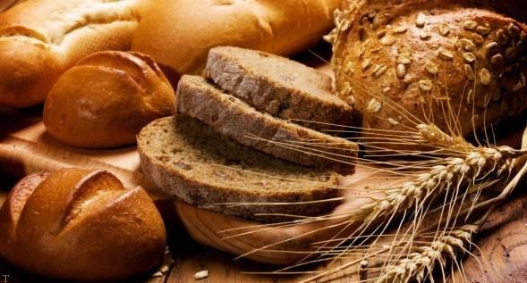
- توصیه می شود همراه با مصرف سبوس، مایعات و آب فراوانی نیز مورد مصرف قرار گیرد
واحد بهبود تغذیه مرکز بهداشت شهرستان اردبیل

